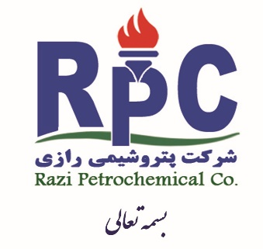

**اطلاعيه شماره 36 تاریخ 31/01/1398**

**قابل توجه کلیه سهامداران سهام ترجیحی (شرکت پتروشیمی رازی )**

**موضوع : دریافت برگ سهام و پرداخت سود سهام سال 2018**

به اطلاع آن دسته از سهامداران سهام ترجیحی پتروشیمی رازی که تا کنون برگ سهام خود را دریافت ننموده اند میرساند که جهت دریافت برگ سهام نهایی به شرح زیر مراجعه نمایند .

1. سهامداران شاغل در شرکت ازتاریخ 02/02/1398 تا 11/02/1398 به دفتر مرکزی شماره1مجتمع طبقه دو اتاق 214 مراجعه فرمایند .
2. سهامداران غیر شاغل در شرکت ( بازنشستگان ، انتقالی و ... ) از روز یکشنبه مورخ 15/02/1398 تا روز چهارشنبه مورخ 18/02/1398 از ساعت 8 صبح تا ساعت 16 به ساختمان امور ورزش پتروشیمی رازی ، دفتر کمیته واگذاری منازل مراجعه فرمایند .
3. حضور سهامداران یا نماینده قانونی آنها (وکالت رسمی ) همراه با کارت ملی جهت امضاء دفتر سهام الزامی است .
4. با توجه به اینکه پرداخت سود سهام سال 2018 از طریق سیستم فراگیر بانک در سراسر ایران و با مراجعه حضوری سهامدار به یکی از شعب بانک و ارائه برگ سهام صورت میگیرد . لذا دریافت برگ سهام الزامی می باشد .

ضمنا" نام بانک و زمان مراجعه به بانک جهت دریافت سود سهام متعاقبا" اعلام میگردد .

شماره تماس : 06152262273- 06152337700

**امور سهام**

**شركت پتروشيمي رازي**